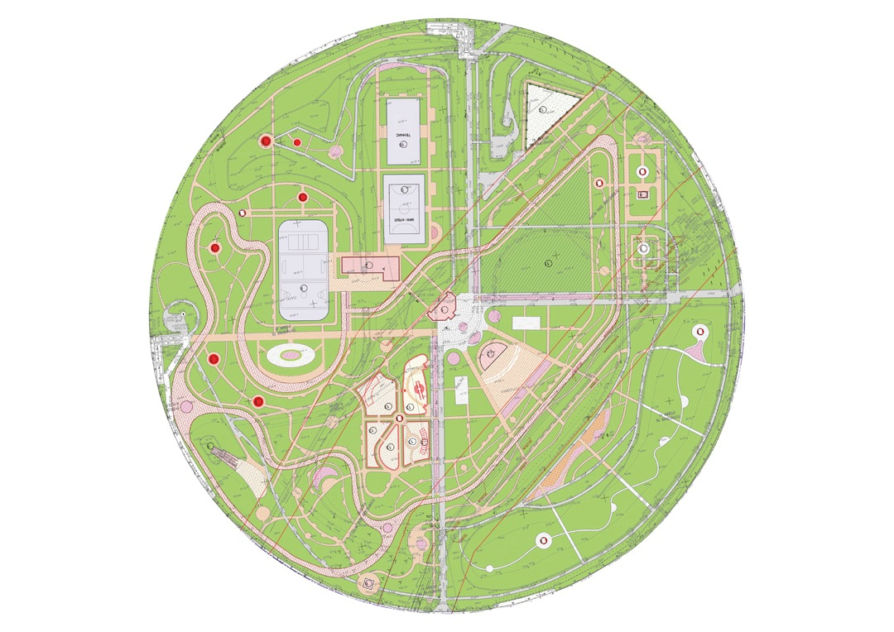

13

1

11

10

9

8

7

3

6

5

4

2

12

вход

1 – вход в парк - информационные баннеры

2 – сцена, звуковое оборудование, тематический баннер, надувная арка

3 – выставка декоративно – прикладного творчества, мастер - классы

4 – Аттракцион «родео»

5 - надувные горки

6 – надувной батут

7 – бейсбол

8 – Аттракцион «Вышибалы»

9 – Аттракцион «Гигантский хоккей»

10 – чучело масленицы

11 – казацкая кухня

12 – гримерные

13 – туалетные кабины

1

вход

**СХЕМА ПАРКА им. А. БОРОВИКА**